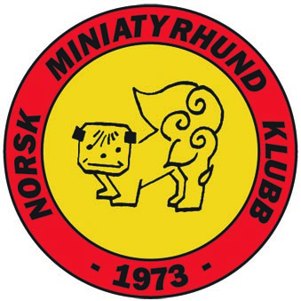
Aktivitetsplan for
Norsk Miniatyrhund Klubb
(NMHK)

2017

Planlagte aktiviteter for HS

Avholde utstilling
04. mars Letohallen, Råholt, alle raser
05. mars Letohallen, Råholt, alle raser

Avholde utstilling
24. juni Hadeland Glassverk, HS, Gruppe 9 og rasespesialer
25. juni Hadeland Glassverk, HS, Gruppe 9

Avholde utstilling
01. november Letohallen, Råholt, alle raser
02. november Letohallen, Råholt, alle raser

Avholde generalforsamling, Best Western Letohallen Hotel, Råholt, 30.03. 2017

Gjennomføre minimum 4 fysiske styremøter gjennom året

Delta på Dogs4all med stands for alle våre raser

Utgi 3 stk. nr. av Mini Nytt

Opprettholde / utvikle web-siden vår

Opprettholde / utvikle Facebook-siden vår / rasenes hjemmesider

Lage og trykke opp egne spesifikke rasefoldere for utdeling

Informere fra HS via Facebooks gruppe NMHK Raseutvalg, inkl. også avdelingene våre

Avholde samarbeidsmøte med avdelingene og raseutvalgene helgen 20. – 22.10 i Gardermoen-område.

Deltagelse på NKKs representantskapsmøte og Dialogmøte og evt. andre aktuelle møter i regi av NKK

NMHK
Styret
31.12. 2016

